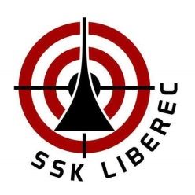


Klub sportovní střelby LOYD Jablonec nad Nisou, z.s.
a Sportovní střelecký klub Liberec Vás společně zvou na

MEZINÁRODNÍ ZÁVODY VE SPORTOVNÍ STŘELBĚ
GRAND PRIX JABLONCE NAD NISOU
A
GRAND PRIX LIBERCE

31. ledna a 1. února 2026 - Městská sportovní hala Jablonec nad Nisou


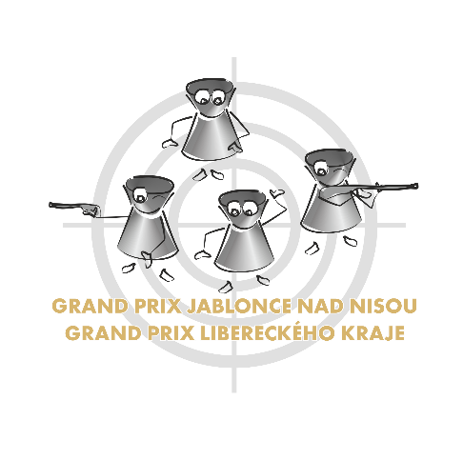

Akce je podpořena z rozpočtu Statutárního města Jablonec nad Nisou. Klub SSK Liberec i LOYD Jablonec pravidelně čerpají dotace také od Libereckého kraje.
PROPOZICE MEZINÁRODNÍCH ZÁVODŮ VE SPORTOVNÍ STŘELBĚ


Pořadatel: Klub sportovní střelby Jablonec nad Nisou, z.s.
Sportovní střelecký klub Liberec č. 0905

Datum konání: 31.1. – 1.2.2026
Místo konání: Sportovní městská hala Jablonec nad Nisou
Disciplíny: VzPu 40 a 60 ran, VzPi 40 a 60 ran
V neděli jsou stejné disciplíny jako v sobotu, ale bez finále!
Kategorie: ženy, muži, dorostenky, dorostenci
VLOŽENÝ ZÁVOD: Sobotní speciální závod o zlatou diabolu
Ředitelé soutěže: Dana Hulíková a Hynek Mikulčík
Hlavní rozhodčí: Jaroslav Havel – puška, Pavel Šlechta - pistole
Prezentace: 7:00 do zahájení poslední směny po oba dny
Program: dle vyhlášeného časového harmonogramu, který se může měnit
Podmínky účasti: včasná přihláška

Přihlášky: e-mailem na adrese: info@shooting-gp.com do 25. ledna 2026
Startovné: 300,- Kč (12 €) za start v jedné disciplíně za každý den
30,- Kč (1 €) za los s možností vyhrát divokou kartu do superfinále
Losování: Startovní listiny budou zveřejněny nejpozději 27. ledna 2026 na webových stránkách www.shooting-gp.com
Časový program: začátek 1. směny (nástup na stanoviště) je každý den v 7:50 hod. Podrobný program bude zveřejněn a průběžně aktualizován podle došlých přihlášek na webových stránkách soutěže: www.shooting-gp.com
Hodnocení: dle pravidel ISSF a národních pravidel (možné kontroly odporu spouště u VzPi a kabátů u VzPu)
Soutěž je zařazena v kalendáři ČSS do 1. kategorie a je sledovaným závodem reprezentace ČR ve střelbě ze vzduchových zbraní.
Ceny: V každé kategorii na 1. – 3. místě unikátní medaile, diplomy a věcné ceny do 5. místa. Ceny v doplňkových soutěžích – viz poslední strana propozic.
Protesty: Podle PSS do rukou HR s vkladem 500,-Kč do 10 min. po zveřejnění výsledků.
Zdr.zabezpečení: kvalifikovaný zdravotník v místě konání akce, lékařská pohotovostní služba v nemocnici Jablonec n. N.
Občerstvení: restaurace v Městské sportovní hale v Jablonci n. N. nebo okolí.

Různé: Střílí se na elektronické terče Sius Ascor.
Přihlášky došlé po termínu bude pořadatel akceptovat pouze v případě volné kapacity.
Pořadatel si vyhrazuje právo na změny.
Pojištění: pojistka ČSS u Kooperativa, a.s., VIG: 86-590001818-6.

Ostatní: Pořadatel neručí za odložené věci závodníků ani doprovodu.
Pořadatel si vyhrazuje právo na změnu programu, která bude zveřejněna na stránkách soutěže www.shooting-gp.com, případně v hale.
VSTUP DO HALY BUDE UMOŽNĚN POUZE PO PŘEZUTÍ DO ČISTÉ OBUVI SE SVĚTLOU PODRÁŽKOU NEBO S NÁVLEKY NA BOTY.
Uložení zbraní a výstroje v sobotu večer bude možné v uzamčené šatně.
Ubytování: nezajišťuje pořadatel, v Jablonci nad Nisou i sousedním Liberci je dostatek ubytovací kapacity.
Popis cesty: hala se nachází na adrese: U Přehrady 4747/20 v Jablonci nad Nisou, 50.7328411N, 15.1791622E

INFORMACE K DOPLŇKOVÝM SOUTĚŽÍM:
- Superfinále (sobotní večer po skončení finále v pušce) o diabolu ze zlata

Účast:
- nejlepší muž a žena VzPu a VzPi 60 ran, nejlepší střelec VzPu a VzPi 40 ran – všichni podle výsledku základního závodu
- náhodně vylosovaní střelci. Při prezentaci si každý může zakoupit los za 30 Kč, který svého držitele bude opravňovat k účasti ve finále.
- pokud nebude přítomen některý z účastníků, vyhrazuje si doplnění pořadatel.

- Soutěž o iPhone 17 (sobotní soutěž dorostu)

Nejlepší střelec dorostu v sobotním závodě VzPu 40 a VzPi 40 v součtu 3 ran: první a poslední rána soutěže a rána, kterou střelec nahlásí při prezentaci (např. 17. rána v soutěži), vyhrává iPhone 17. V případě rovnosti bodů rozhoduje celkový nástřel. Puškaři mají samostatnou soutěž, pistoláři také.


